6. Klasse Langform, Schuljahr 2003/04 (Ovid-Lektüre zum Modul „Mythos“, nach der Lektüre des Zeitaltermythos)

1. Übersetze folgenden Text:

Der Dichter Vergil, ein Zeitgenosse des Augustus, sieht in der nach den Bürgerkriegen kommenden Ära eine Wiederkehr des Goldenen Zeitalters:

Molli paulatim flavescet campus aristā
incultisque rubens pendebit sentibus uva.
Pauca tamen suberunt priscae vestigia fraudis,
quae temptare Thetin ratibus, quae cingereError: Reference source not found muris
oppida, quae iubeant telluri infindere sulcos.
Cedet et ipse mari vector, nec nautica pinus
mutabit merces; omnis feret omnia tellus.
Non rastros patietur humus, non vinea falcem.
Robustus quoque iam tauris iuga solvet arator. (36 P = 60 %)

2. Fragen zum Textverständnis:

2.1. Stelle die Schilderung der (goldenen) Zukunft der Schilderung der goldenen Vergangenheit bei Ovid gegenüber: Welche Parallelen findest du? Wo gibt es Unterschiede?
12 P. (20 %)

2.2. In welchem Zeitalter sieht Ovid seine eigene Gegenwart? Welche Anspielungen in seiner Darstellung des Zeitaltermythos machen das glaubhaft? (6 P = 10 %)

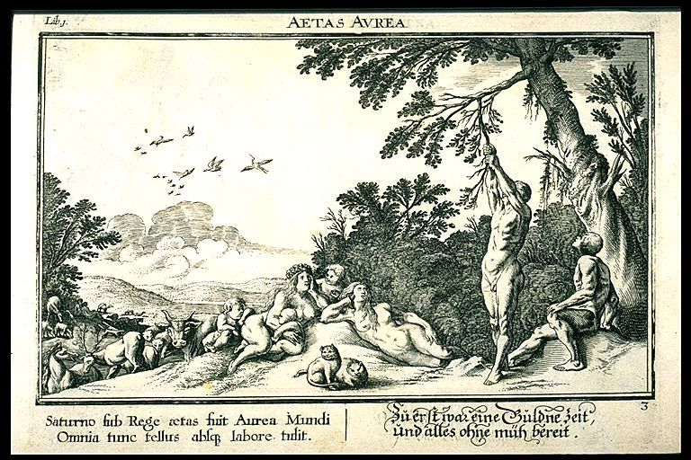
2.3. Welche Arten der Menschenschöpfung nennt Ovid? (6 P = 10 %)

6. Klasse Langform, Schuljahr 2003/04 (Ovid-Lektüre zum Modul „Mythos“, nach der Lektüre des Zeitaltermythos)

1. Übersetze folgenden Text:

Der Dichter Tibull (ca. 55 – 19 v. Chr.) besingt das Glück des Landlebens:

Quam bene Saturno vivebant rege, priusquam
tellus in longas est patefacta vias!
Nondum caeruleas pinus contempserat undas
effusum ventis praebueratque sinum.
Illo non validus subiit iuga tempore taurus,
non domito frenos ore momordit equus.
Non domus ulla fores habuit, non fixus in agris,
qui regeret certis finibus arva, lapis.
Non acies, non ira fuit, non bella, nec ensem
inmiti saevus duxerat arte faber. (36 P = 60 %)

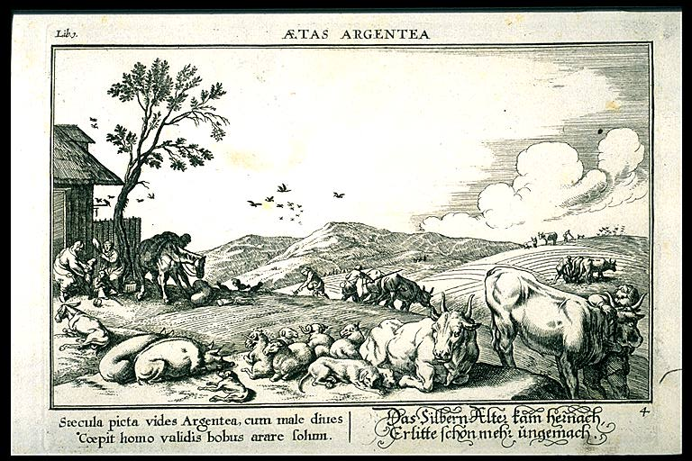
2. Fragen zum Textverständnis:

2.1. Welche Parallelen zu Ovids Schilderung des Goldenen Zeitalters findest du? Wo gibt es Unterschiede? 12 P (20 %)

2.2. Welchen Sukzessionsmythos beschreibt Ovid im Wechsel vom goldenen zum silbernen Zeitalter? (6 P = 10 %)

2.3. Die Abfolge der Zeitalter bei Ovid zeigt zugleich eine Entwicklung des Menschen. Skizziere kurz die Stationen! (6 P = 10 %)

6. Klasse Langform, Schuljahr 2003/04 (Modul „Europa“, nach der Lektüre des Europa-Mythos von Ovid, Boccaccio und Berchoriu)

1. Übersetze eine Prosafassung des Europamythos:

Europa, Argiopes et Agenoris filia, Sidonia. Hanc Iuppiter in taurum conversus a Sidone Cretam transportavit et ex ea procreavit Minoem, Sarpedonem, Rhadamanthum. Huius pater Agenor suos filios misit, ut sororem reducerent aut ipsi in suum conspectum non redirent. Phoenix in Africam est profectus ibique remansit; inde Afri Poeni sunt appellati. Cadmus cum erraret, Delphos devenit; ibi responsum accepit, ut a pastoribus bovem emeret, qui lunae signum in latere haberet eumque ante se ageret; ubi decubuisset, ibi fatum esse eum oppidum condere. (60 % = 36 P.)

2. Interpretation:

2.1. Der Europamythos hat im 14. Jahrhundert eine christliche Deutung erfahren. Wofür steht in dieser Deutung Europa, wofür Jupiter? (10 % = 6 P.)

2.2. Was versteht man unter Allegorese? (10 % = 6 P.)

2.3. Nenne zwei „Verteidiger Europas“ und ihre Gegner! (10 % = 6 P.)

2.4. Die obige Fassung des Europamythos knüpft inhaltlich an Ovid an. Welchen „Zweck“ erfüllt der Mythos hier ebenfalls? Nenne den griechischen Begriff zur Definition der Vorgangsweise. (10 % = 6 P.)

6. Klasse Langform, Schuljahr 2003/04 (Modul „Europa“, nach der Lektüre des Europa-Mythos von Ovid, Boccaccio und Berchorius)

1. Übersetze eine Prosafassung des Europamythos:

Europam longe plures Agenoris, Phenicum regis, genitam dicunt. Actum volunt, ut ex montibus in litus Phenicum lasciviens virgo armenta patris sequeretur et deinde rapta confestim atque nave, cuius albus taurus erat insigne, deferretur in Cretam.
Ex his fabulam, quā legitur Mercurium impulisse ad litus armenta Phenicum et Iovem in taurum versum natantemque in Cretam Europam virginem asportasse, causam sumpsisse liquido patet. Verum in tempore rapine huius prisci discrepant. Hanc aliqui a Iove oppressam simpliciter volunt et ex eo filios peperisse. (60 % = 36 P.)

2. Interpretation:

2.1. Der Europamythos hat im 14. Jahrhundert eine rationalistische Deutung erfahren. Wofür steht in dieser Deutung Merkur? Wie wird Europa beurteilt? (10 % = 6 P.)

2.2. Betrachte die obige Fassung des Mythos mit den Augen des „Rationalisten“: Welche Ähnlichkeiten mit der rationalistischen Deutung fallen dir auf? (10 % = 6 P.)

2.3. Von wem stammt die älteste erhaltene Weltkarte? Welche Teile Europas sind darauf eindeutig zu erkennen? (10 % = 6 P.)

2.3. Europa als geistige Landschaft: Was bedeutet im Mittelalter „studium generale“, was „universitas“? (10 % = 6 P.)

flavesco 3: gelb werden
arista, -ae f.: Ähre
incultus, -a, -um: nicht veredelt
rubens (Gen.: rubentis): rot
sentis, sentis m.: hier: Rebe
uva, -ae f.: Traube
subsum: vorhanden sein
ergänze: iubeant
Thetis, Thetis f. (Akk.: Thetin) = mare
rates, ratis f. = navis
infindo 3: einschneiden
sulcus, -i m.: Furche
vector = navita
pinus, -i f.: Fichte; nautica pinus = navis
muto 1: hier: tauschen
merx, mercis f.: Ware
raster, -ri m.: Hacke
vinea, -ae f.: Weinstock
falx, falcis f.: Winzermesser
arator, aratoris m.: Bauer
Saturnus, -i m.: Saturn
priusquam: bevor
patefacio 3: öffnen (in + Akk.: für)
pinus, -i f.: Fichte
contemno 3, contempsi, -temptum (+ Akk.): trotzen
effusus, -a, -um: gebläht; ordne: … contempserat undas praebueratque effusum sinum ventis
sinus, sinus m.: hier: Segel
validus, -a, -um = robustus
frenus, -i m.: Zügel
mordeo 2, momordi, morsum: beißen
rego 3: verwalten
lapis, lapidis m.: Stein; ergänze: est; ordne: non fixus est in agris lapis, qui regeret certis finibus arva
inmitis, inmite: roh, wild
duco 3: hier: herstellen
faber, -bri m.: Schmied
Argiope, Argiopes f.: Argiope (phöniz. Königin)
Agenor, Agenoris m.: Agenor (phöniz. König)
Sidonius, -a, -um: aus Sidon (Stadt der Phönizier); erg. fuit
Sidon, Sidonis f.: Sidon (Stadt der Phönizier)
Minos, Minois m. / Sarpedon, Sarpedonis m. / Rhadamanthus, -i m.: Söhne der Europa und des Jupiter
Phoenix, Phoenicis m.: Phoenix (Bruder der Europa)
Afri, -orum m. Pl.: Afrikaner
Poeni, -orum m. Pl. Punier (= Phönizier)
Cadmus, -i m.: Kadmos (Bruder der Europa)
Delphi, -orum m. Pl.: Delphi
decumbo 3, decubui, -: sich niederlegen
longe (Adv.) + Komp.: weitaus (+ Superlativ)
Agenor, Agenoris m.: Agenor (phöniz. König)
Phenices, Phenicum m. Pl.: die Phönizier
genita, -ae f. = filia; ergänze: esse
actum volunt, ut: die Autoren behaupten, dass
lasciviens (Gen.: lascivientis): ausgelassen
confestim (Adv.): sofort
ex his … liquido patet fabulam … causam sumpsisse
Ergänze: esse
causam sumere: den Ausgang nehmen
liquido patet: es liegt auf der Hand
verum = vero
rapina, -ae f.: Entführung
prisci, -orum m. Pl.: hier: die alten Autoren
discrepo 1: nicht übereinstimmen
opprimo 3, oppressi, -pressum: vergewaltigen; ergänze: esse
volunt (+ AcI) = dicunt (+ AcI)
pario 3, peperi, partum: gebären

